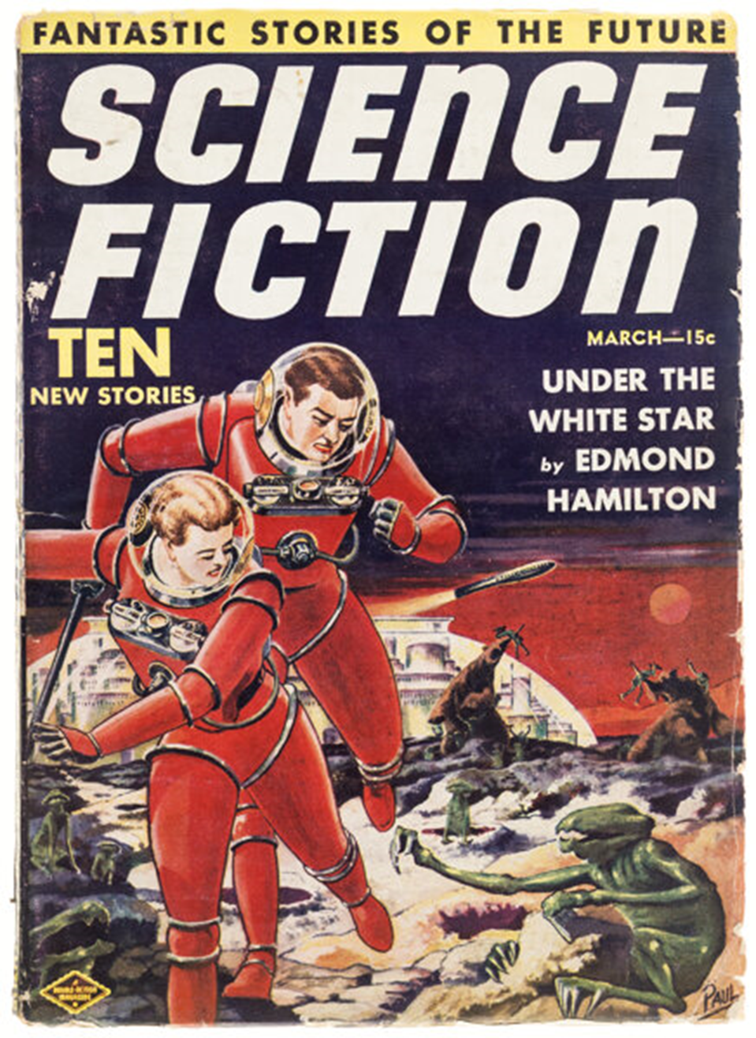

***Эдмонд Гамильтон***

***Под белой звездой (Under the White Star) 1939***

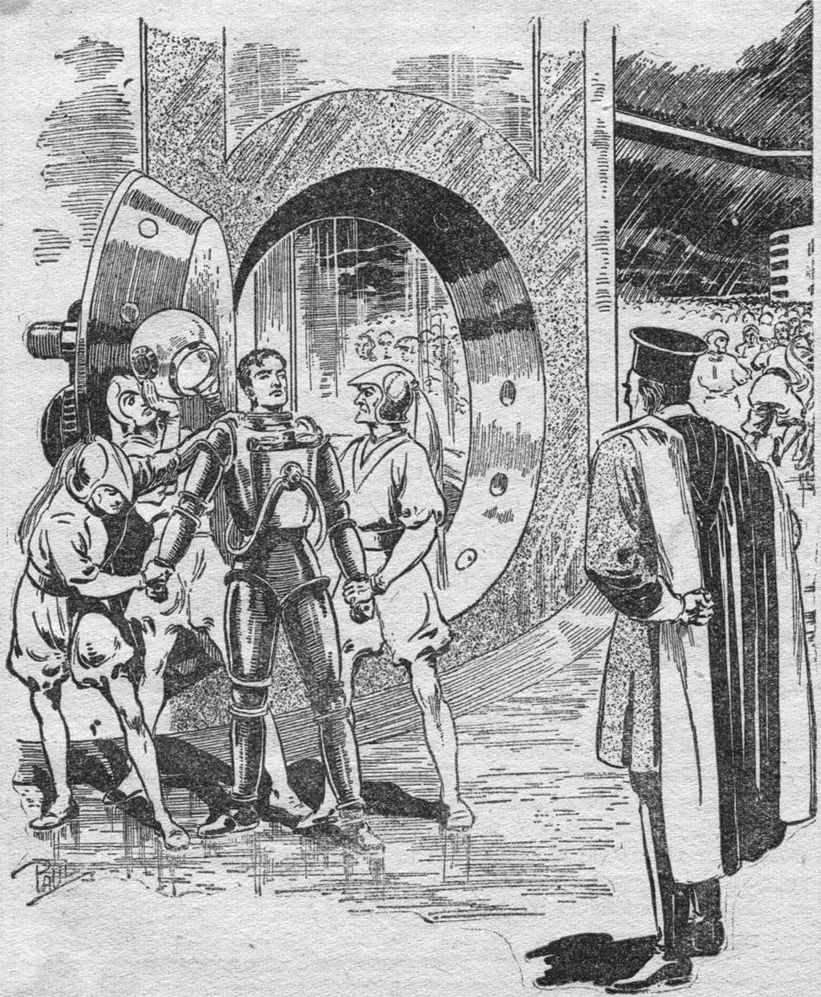

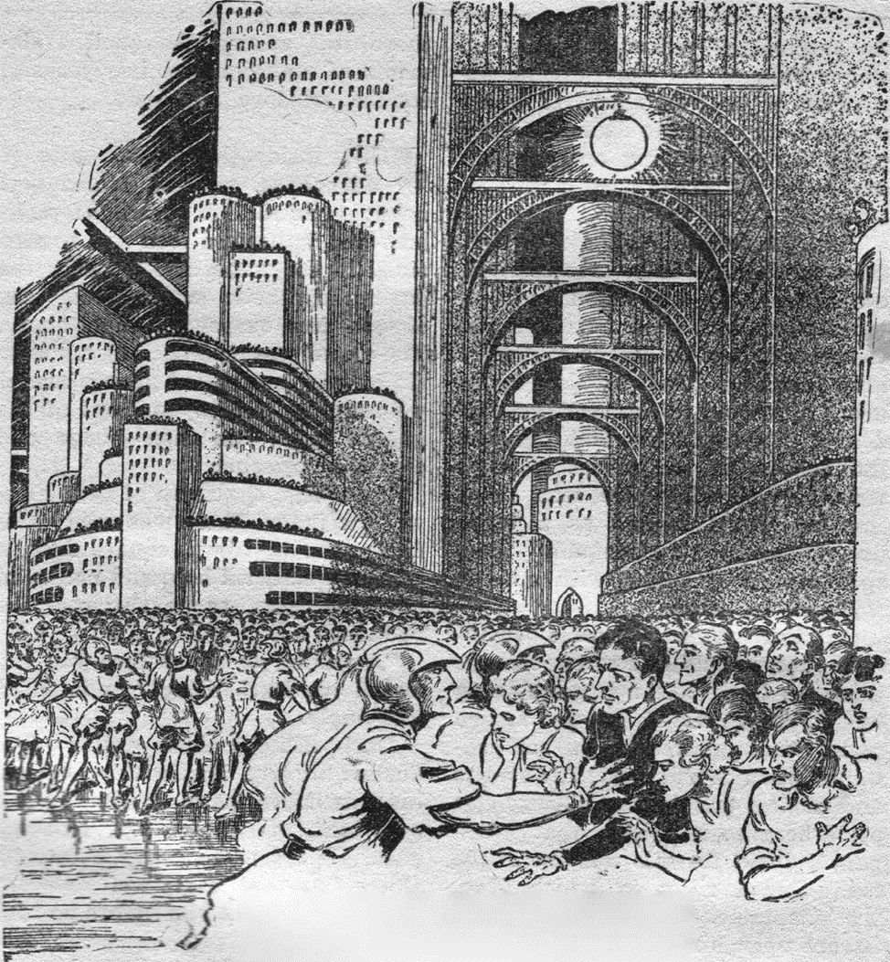

В сгущающихся сумерках замерзшая черная равнина простиралась вдаль, к невысокой иззубренной гряде белых холмов. За острыми клыками гряды лежало туманное голубоватое море, уходящее вдаль. Эти белые холмы были сложены из твердого льда, а это зыбкое море было морем жидкого воздуха. На Земле было холодно — очень холодно!

Даже сейчас, в полдень, температура была на двести градусов Цельсия ниже нуля. И только слабый белый свет, похожий на яркое звездное сияние, исходил от крошечного, съежившегося, сверкающего диска маленького Солнца. Ибо Солнце давным-давно постигла участь почти всех стандартных звезд во Вселенной. Оно превратилось в белого карлика.

Миллионы лет назад, задолго до того, как это произошло, астрономы предупреждали человечество об опасности. Они указывали, что по своей структуре Солнце находится в опасной близости от дальнего края диаграммы Рассела, и что, как только оно пересечет этот край, поток солнечного излучения больше не будет уравновешивать гравитационное притяжение его собственной массы. Оно превратится в белый карлик - компактную крошечную звезду, посылающую на Землю лишь сотую долю своего прежнего тепла и света.

Предсказание сбылось. Как только наступила опасная стадия, Солнце за сравнительно короткое время сжалось. Почва Земли сильно промерзла, океаны покрылись паковым льдом, вздымавшимся огромными холмами, а атмосфера сгустилась, образовав жидкий воздух, стекавший во впадины планеты, образуя причудливые искрящиеся голубые моря. На стадии белого карлика Солнце могло оставаться немыслимо долго, с ужасающей медлительностью расходуя свое излучение на протяжении эонов.

В этом замерзшем, жутком земном ландшафте можно было заметить одну странную вещь - нечто похожее на огромный сияющий пузырь, покоящийся на замерзшей равнине, самостоятельно излучая тепло и свет. Внутри этого прозрачного купола можно было разглядеть улицы и лишённые крыш здания большого города, одного из многих купольных городов, в которых человечество, адаптировавшись, поддерживало своё существование в этом изменившемся мире.

За века до того, как Солнце изменилось, человечество научилось пользоваться атомной энергией, получаемой в результате ускоренного распада радиоактивных элементов. А когда Солнце уменьшилось до состояния белого карлика, атомная энергия стала основой для выживания человечества. Она согревала и освещала обреченные города, построенные в преддверии перемен. С ее помощью, путем тонких манипуляций с электронной структурой, замороженные породы превращались в воздух и углеводы, необходимые для изготовления пищи. На протяжении веков человек комфортно жил в городах-пузырях. Но он все еще оставался человеком, и в его городах под куполами все еще продолжали существовать такие древние компоненты человечества, как честолюбие, интриги, конфликты, любовь и ненависть.

Прямо за воротами воздушного шлюза Пятого Города разыгрывалась напряженная драма. Толпа наполовину испуганных, наполовину охваченных благоговейным страхом мужчин и женщин стояла на металлической улице под ярким искусственным светом атомных дуг, висевших высоко вверху. Толпу сдерживали две шеренги охранников в серой форме, вооруженных короткоствольными пистолетами. Перед охранниками стояли два человека — судья и осужденный заключенный.

В роли судьи выступал Горм Ога, председатель Пятого города. На его смуглом квадратном лице читалось явное удовлетворение, а в черных глазах, рассматривающих заключенного, светились ненависть и ехидство.

- Дарл Айлинг, хочешь что-нибудь сказать, прежде чем тебя выставят отсюда? - насмешливо спросил он.

Худощавое молодое лицо Дарла Айлинга вспыхнуло от гнева. Его плечи напряглись, кулаки сжались, а сверкающие карие глаза встретились с насмешливым взглядом председателя. Ему очень хотелось броситься на Горм Ога, но он хорошо понимал, что стражники убьют его прежде, чем он сделает хотя бы шаг.

- Вот что я хочу сказать, - с горечью произнес Дарл. - Горм Ога, ваша тирания не продлится долго. Рано или поздно Всемирный Совет в Первом Городе узнает о ваших злодеяниях и обрушит на вас свою кару.

- Совет не станет прислушиваться к словам предателя! - насмешливо воскликнул Горм Ога. - Ты, признанный виновным в измене Городу, распространяешь ложь о неких злодеяниях.

- Вы знаете, что это не ложь! - вспыхнул Дарл Айлинг. - И вы знаете, что обвинение в измене, выдвинутое против меня, было ложным, что вы подвергаете меня казни, потому что я осмелился протестовать против вашей тирании и потому что я не уступил вам Урлу.

По толпе людей пробежал шум, раздались сердитые голоса, выражающие согласие с его словами. Черные глаза Горм Ога сузились.

- Хватит слушать разглагольствования этого предателя! - рявкнул он стражникам. - Наденьте на него костюм и выдворите отсюда – пусть он понесёт заслуженное наказание за своё тяжкое преступление - измену.

Двое одетых в серое охранников поспешили к ним, неся тяжелый костюм из гибкого металла. Дарла Айлинга заставили надеть его. Это был один из сверхизолированных костюмов, позволявших людям переносить экстремальный холод, царивший снаружи.

Дарл не сопротивлялся. Он всматривался в лица охваченной благоговейным страхом толпы, ища среди них милое лицо Урлы. Но её не было видно. Очевидно, она не нашла в себе силы присутствовать при его казни. И все же ему перед смертью до боли хотелось увидеть ее еще раз.

Костюм уже был на нём, гласситовый шлем закреплен, кислородный генератор работал.

- Заправьте его обогреватель одним граммом топлива, - громко приказал Горм Ога и добавил с насмешливой улыбкой: - Это то, что по закону положено изгнаннику.

Один грамм! Дарл Айлинг с горечью улыбнулся, когда небольшое количество серого радиоактивного минерала было помещено в металлический резервуар компактного нагревательного устройства на груди его костюма.

Одного грамма хватило бы, чтобы поддерживать костюм в нагретом состоянии менее часа. Затем Дарл начнёт медленно умирать от невыносимого, жуткого холода. Именно поэтому закон разрешал осужденным преступникам иметь при себе столь небольшое количество топлива — чтобы этот ужасный час ожидания сделал их конец еще более мучительным.

- Тащите его в шлюз, - отрывисто приказал Горм Ога. Когда Дарла Айлинга поволокли к шлюзу, диктатор насмешливо добавил: - Если ты захочешь сообщить обо мне Всемирному Совету, все, что тебе нужно будет сделать, это дойти до Первого Города. Он всего в сотне миль отсюда или около того!

Несколько сторонников тирана подобострастно рассмеялись в знак одобрения. Но большинство людей в толпе смотрели на происходящее с грустью в глазах. Они знали, что Дарл Айлинг пытался стать их защитником в борьбе с безжалостным диктатором, захватившим контроль над их Городом. Они бы спасли его, если бы не бдительные охранники Горм Ога, стоявшие с тепловыми пистолетами и готовые к подавлению малейших признаков восстания.

Дарл знал, что если он обратится с призывом к наблюдающим за происходящим людям, они попытаются спасти его, даже несмотря на охрану. Но это закончится лишь смертью многих из них. Он не хотел растрачивать их жизни впустую, поэтому тяжело шагнул за ворота в прозрачной стене.

Створка ворот захлопнулась за ним. Этот гулкий хлопок, казалось, навсегда отрезал его от тепла, жизни и любви. Наружная дверь открылась. Находившийся внутри шлюза воздух вырвался наружу, и Дарл Айлинг оказался практически в вакууме при температуре двести градусов ниже нуля.

Он не чувствовал этого ужасного холода… пока. Обогреватель на его груди работал и поддерживал тепло внутри костюма, минута за минутой поглощая малую толику топлива, доступную ему.

Дарл медленно вышел из шлюза и остановился в дюжине шагов от стены накрытого куполом Города. В сгущающихся сумерках перед ним за невысокими белыми ступенями простиралась черная замерзшая равнина - царство вечного холода и смерти, бесконечно враждебное всем теплокровным.

Его рука медленно потянулась к шлему. Не было необходимости ждать медленного, мучительного замерзания, предстоявшего ему менее чем через час. Ему нужно было только снять шлем, и ледяная смерть настигла бы его на месте. Каждый преступник, изгнанный за стены, поступал так, вместо того чтобы мучиться на протяжении этого ужасного часа медленных пыток, в ожидании неизбежного конца.

Когда Дарл начал отвинчивать шлем, он обернулся и с тоской посмотрел сквозь прозрачный шлюз на людей, наблюдавших за ним в ярко освещенном Городе. Если бы он сейчас, перед смертью, мог увидеть Урлу…

Он не видел ее. Но он видел Горм Ога, наблюдавшего за происходящим с выражением глубокого удовлетворения и триумфа на смуглом лице. Преисполненный ликующей ненависти и радости взгляд черных глаз тирана обжёг Дарла.

- Будь он проклят! По крайней мере, я не доставлю ему удовольствия зрелищем моей смерти! - выругался он.

И Дарл убрал руку от шлема и упрямо зашагал прочь от Города. Он, хотя бы, уберется с глаз злорадствующего тирана прежде, чем умрет.

Он медленно поднялся по склону к черному каменному гребню, находящемуся в полумиле от города. Затем спустился с другой стороны и скрылся из виду, оставив сверкающий пузырь Города позади.

Когда Дарл остановился, его тело внезапно напряглось. Здесь был кто-то еще, фигура, облаченная в такой же металлический защитный костюм, как и у него самого. Ожидавший его человек, пошел к нему навстречу, сжимая в руке тепловой пистолет.

Боль в душе Дарла усилилась. Значит, Горм Ога не оставил ему ни малейшего шанса на спасение! Тиран приказал одному из своих людей дождаться его здесь и убедиться в том, что Дарл погиб.

Вооруженный человек, не поднимая пистолет, быстрыми шагами направлялся к нему. Затем, увидев лицо незнакомца сквозь прозрачный гласситовый шлем, Дарл не смог сдержать восклицание.

- Урла!

Это была она. Ее прекрасное лицо было напряжено от волнения, а в блестящих темных глазах читалась тревога. Она подошла к нему, и его закованные в металл руки обхватили ее бесформенную фигуру и прижали к себе.

- Дарл! – благодаря соприкосновению их костюмов, до него донесся ее приглушенный голос. - Я думала, ты никогда не придешь, я прождала здесь уже несколько часов.

- Урла, я не понимаю! - растерянно произнес он. - Что ты здесь делаешь?

- Я выскользнула из Города, когда услышала сегодня утром, что Горм Ога приговорил тебя к казни, - быстро объяснила Урла, и в ее темных глаза зажглась нежность. - Я знала, что ты будешь изгнан, и я решила, что либо помогу тебе спастись, либо умру вместе с тобой. Я ждала тебя здесь, прячась от посторонних глаз, все утро; я знала, что ты не пойдешь по легкому пути самоубийства.

- Я захватила с собой тепловой пистолет, Дарл, - продолжала она, торопливо выговаривая слова. - И я стащила столько топлива, сколько удалось найти, и захватила его с собой.

- Сколько? - напряженно спросил Дарл.

Это был вопрос жизни и смерти.

- Около шести граммов, - с тревогой ответила она.

Он почувствовал, как в нем угасает мимолетная надежда, но все же, пытаясь сохранить самообладание, постарался не показывать эмоций на лице.

- Этого недостаточно, Урла, - мягко сказал он. - Потребуется гораздо больше, чтобы хотя бы один из нас продержался в живых достаточно долго, чтобы добраться до Первого Города, а это как минимум двадцатичетырехчасовой переход.

Он похлопал ее по металлическому плечу с тоской и нежностью.

- Ты должна вернуться в город, Урла. Тебе нет смысла умирать, потому что должен умереть я.

- Я этого не сделаю! – с протестом в голосе заявила она. – Дарл Айлинг, которого я знаю, не сдался бы так легко. И что с того, что топлива не хватит? Мы всё равно можем отправиться в Первый Город и, если получится, по пути найти достаточно руды, чтобы её хватило на поддержание работы наших обогревателей.

- Ты же знаешь, как мало шансов на то, что нам так повезет, - печально сказал он. - Чтобы найти радиоактивные руды, иногда требуются годы исследований. Вряд ли мы просто наткнемся на них.

- Корчёвщикам и радди всегда удается найти руду, - упрямо настаивала Урла. - А они далеко не так умны, как мы.

- Хорошо, оставь себе достаточно топлива, чтобы вернуться в Город, а остальное отдай мне, - предложил Дарл. - Я отправлюсь в Первый Город, и, если мне повезет, возможно, найду немного топлива по дороге, и я буду точно знать, что ты, вернувшись домой, находишься в безопасности.

- В безопасности? - презрительно повторила она. - Ты знаешь, как безопасно быть поблизости от Горм Ога! И тот факт, что я совершила преступление, украв топливо и покинув Город без разрешения, сделает меня крайне уязвимой. И ты собираешься отправить меня обратно... туда?

- Нет! - страдальчески воскликнул Дарл. - Но я не могу позволить тебе остаться вместе со мной, умереть вместе со мной...

- Я не боюсь умереть вместе с тобой, Дарл, - искренне ответила Урла, и в ее темных глазах отразилась огромная любовь к нему. - Я боюсь умереть *без тебя*.

На мгновение его руки крепче прижали ее к своему металлическому телу. Затем он стиснул зубы.

- Хорошо, Урла, ты пойдешь со мной. Я доставлю тебя в Первый Город целой и невредимой — я постараюсь как-нибудь найти топливо по дороге. Клянусь найти!

Она протянула ему тепловой пистолет.

- Возьми его, Дарл. Я подумала, что он может нам пригодиться, если мы встретим каких-нибудь радди или корчёвщиков.

Он кивнул и засунул кургузое оружие за пояс. Еще мгновение ушло на то, чтобы поместить в его обогреватель половину серого радиоактивного минерала, принесённого ей. Урла настояла, чтобы он взял ровно половину. Затем его пальцы, облачённые в металлическую перчатку, крепко сжали ее руку.

- Пойдём, Урла, пора. Если удача будет на нашей стороне, мы, возможно, доберемся до Первого Города. Я надеюсь на это — я бы отдал жизнь за возможность увидеть то, как Горм Ога и его трусливая команда будут изобличены и осуждены Советом.

Они двинулись в путь по тускло освещенной равнине.

В вечных сумерках огромные белые звезды с любопытством смотрели вниз на две крошечные фигурки, храбро пробиравшиеся сквозь ледяную необъятность лишённой тепла планеты. Молодость, любовь, отвага, умение выживать и бросать вызов враждебной Вселенной были присущи благородной расе людей.

Дарл и Урла двинулись на восток, к невысокой, иззубренной гряде белых ледяных холмов. За ними лежало огромное море жидкого воздуха, и почти в сотне миль пути вдоль берега этого странного моря находился Первый Город.

В глубине души Дарл Айлинг понимал, что их попытка - полное безумие, что у них мало шансов по пути найти какие-либо руды, пригодные в качестве топлива. Люди из городов под куполами обследовали почти всю планету, разыскивая эти драгоценные руды и старательно добывая их.

Они побрели дальше, к ледяным холмам. Идти в тяжелых костюмах было нелегко. Ни один звук не нарушал покоя необъятной, погруженной в сумерки равнины, потому что здесь не было воздуха, способного разносить звуки. Бледный, крошечный диск белого карлика-солнца медленно клонился к западу.

Дарл старался, чтобы Урла не заметила, как он бросает быстрые взгляды на индикатор топливного бака своего обогревателя. Он отчетливо осознавал, что стрелка неумолимо ползет к нулю, а это означало смерть. Он чувствовал, как над ними нависает ледяная тень неизбежности.

- Дарл, как ты думаешь, есть ли хоть капля правды в тех историях, что рассказывают о давних временах? - спросила Урла, храбро шагая вперед и держа его за руку. - Я имею в виду истории о том, что давным-давно Солнце было таким жарким, что люди могли ходить повсюду без защитных костюмов, и им даже не нужно было жить в городах под куполами?

- Я не знаю. Так говорится в старых легендах, - задумчиво ответил Дарл. - Большинство людей сейчас думают, что это просто сказки. Кажется невероятным, что Солнце когда-либо могло быть таким жарким.

- Если бы давным-давно это было действительно так, - упорствовала Урла, - может быть, какие-нибудь парень и девушка шли бы прямо там, где идём сейчас мы, и любили друг друга так же, как любим мы.

Она оглянулась на заходящее маленькое призрачное Солнце, и наследие прошлых поколений заставило ее задуматься.

- Должно быть, это было здорово, если всё было именно так.

- Урла – там корчёвщик!

Дарл резко остановил ее, выхватив из-за пояса короткоствольный пистолет, и они застыли на месте, напряжённо глядя направо.

В сотне ярдов от них в сумерках медленно и грузно двигалось нечто. Кошмарное, нелепое животное.

Оно мало чем отличалось от носорога прошлых веков: приземистое, огромное тело на четырех толстых ногах и массивная бесформенная голова, увенчанная невероятно толстым и острым бивнем. Тело существа было серого цвета, покрытым гибкой минерализованной шкурой, похожей на асбест.

Непобедимая природа не перестала порождать новую жизнь после наступления великих холодов. Она просто приспособила свои творения к изменившимся условиям, следуя строгим законам эволюции. Путем бесчисленных экспериментов посредством мутаций она вывела существ, не нуждавшихся воздух и способных поддерживать жизнь, питаясь радиоактивными рудами, содержащимися в земной коре. Корчёвщик был одной из этих новых форм жизни, появившихся на замерзшей Земле.

Существо было занято тем, что дало ему его название — опустив безглазую массивную голову, оно копалось в мерзлой равнине своим огромным бивнем в поисках драгоценных радиоактивных руд, являвшихся для него пищей, а следовательно, и жизнью, и на охоту за которыми оно тратило всю свою жизнь.

- Дарл, там, за ним, есть и другие, видишь! - напряженно прошептала Урла, судорожно сжимая его руку.

Дарл Айлинг заметил, что за ближайшим корчёвщиком, вдали, в мрачных сумерках, находилось целое стадо подобных существ, копавших землю или неуклюже перемещавшихся по замерзшей равнине.

- Они учуяли нас! - внезапно прохрипел он. - Эти твари чуют топливо за много миль!

Ближайший корчёвщик перестал копаться в почве и поднял голову. Он вслепую повертел ею из стороны в сторону, словно принюхиваясь.

Вот только он не принюхивался, потому что в безвоздушном мире этим существам не было нужды в обонянии. Но некое странное чувство, отвечавшее за чувствительность к радиоактивным веществам, пробудилось. Внезапно животное заковыляло к парню и девушке.

- Бежим, Урла! - крикнула Дарл.

Он дернул ее за руку и побежал к ледяным холмам, белые склоны которых виднелись в полумиле впереди.

Они отчаянно бежали, чувствуя, как равнина под ними вибрирует от тяжелой поступи неуклюжего чудовища. Оно учуяло топливо в их обогревателях и готово было растерзать людей, чтобы добраться до него.

Урла уже задыхалась, потому что бег в защитных костюмах был изнурительным занятием. Ледяные холмы все еще казались далекими, а неуклюжая поступь корчёвщика слышалась совсем близко.

Дарл внезапно остановился и в отчаянии обернулся. Корчёвщик приближался, как скорый поезд, и находился всего лишь в пятидесяти футах от них. Когда он поднял свой тепловой пистолет, то увидел, что стадо тоже почувствовало их присутствие и побежало в их сторону.

Тонкий луч белого огня вырвался из пистолета Дарла и ударил в массивную голову корчёвщика. Мощный заряд жара, казалось, больше расплескался по минеральной плоти, чем проник в нее.

Дарл отчаянно нажимал на спусковой крючок, безрассудно выпуская все заряды из пистолета в попытке пронзить плоть твари. Он видел тонкий луч, впивавшийся в серую плоть, но корчёвщик все еще пёр в атаку.

Он услышал крик Урлы, продолжавшей сжимать его руку. Тепловой пистолет разрядился, заряды в нем закончились. Он повернулся, чтобы оттолкнуть девушку с пути монстра, но тот внезапно остановился.

Он неподвижно стояло в десяти футах от них, в его голове над разинутой пастью зияла обугленная дыра. Затем он неуклюже упал.

- С этим мы справились, но остальные на подходе! - закричал Дарл. - Быстрее, Урла, если мы доберемся до холмов, то сможем оторваться от них.

Целое стадо монстров, числом около двух десятков, неуклюже двигалось к ним по темной равнине. Дарл отшвырнул бесполезный пистолет и снова побежал вперед вместе с тяжело дышащей подругой. Направляясь к похожему на расщелину проходу в ледяных хребтах, он с беспокойством оглянулся назад.

Стадо бегущих галопом корчёвщиков настигало их. Затем он увидел, как они остановились у тела своего убитого товарища, собрались вокруг него и принялись рвать его на части своими бивнями. Они пытались отыскать в нем то небольшое количество радиоактивной руды, что еще не успело усвоиться его организмом.

Их глупость позволила Дарлу и Урле добраться до прохода в ледяном хребте. Пошатываясь, они вошли в проход, скрывшись от монстров, оставшихся на равнине. Урла споткнулась обо что-то и чуть не упала от усталости.

- Нам пока нельзя останавливаться, Урла, - задыхаясь, проговорил Дарл. — Эти твари, скорее всего, пойдут за нами по пятам - нам нужно убраться от них на безопасное расстояние.

- Хорошо, - выдохнула она, мужественно распрямляя усталое тело. - Я смогу идти дальше.

Его сердце болело за нее, но он продолжал идти вперед, двигаясь по проходу в холмах так быстро, как только мог.

Сверкающие белые ледяные утесы грозно возвышались над ними, вздымая в сгущающихся сумерках к небу фантастически вылепленные шпили и минареты. Эти белые утесы, бывшие когда-то частью водной оболочки теплой Земли, хмуро взирали сверху вниз на две упорно идущие вперёд фигурки.

Дарл прокладывал путь через ледяные каньоны и пропасти, направляясь на восток. Он с трудом переводил дыхание, а его легкие болели, когда они, наконец, оказались по другую сторону ледяного хребта.

Перед ними, за расположенными на берегу обледенелыми черными скалами, лежало бескрайнее голубоватое пространство моря жидкого воздуха, призрачно мерцающего в сгущающихся сумерках - безбрежный, таинственный океан, простирающийся вдаль под белыми звездами.

Черный берег, на котором стояли Дарл и Урла, изгибался на северо-восток вдоль кромки моря. Именно этим путём они должны были добраться до Первого Города, до которого оставалось еще почти сто миль.

Дарл оглянулся на расщелину, из которой они только что выбрались, но там не было и следа корчёвщиков.

- Я думаю, мы избавились от них, - с надеждой сказал он, - хотя эти зверюги пройдут полмира в поисках топлива.

Он с некоторым беспокойством посмотрел вперед, на изгибающийся берег тихого, мерцающего моря.

- Пойдём, Урла, - сказал он. - Это всего лишь...

Дарл прервался на полуслове. По его телу пробежал ледяной холодок. Он только что машинально взглянул на индикатор уровня топлива.

Стрелка была всего в нескольких десятичных делениях от нуля. Во время встречи с корчёвщиками и бегства от них он забыл, что каждая минуту топливо безжалостно расходуется.

Урла почувствовала, как напряглась его рука в ее руке, и увидела, как окаменело его лицо. Она взглянула на свой собственный индикатор. По ее телу пробежала дрожь.

- Это... это почти конец, не так ли, Дарл? - сказала она.

До него донесся ее ровный и без признаков истерики голос.

- Да, - сказал он, и это слово, казалось, попыталось застрять у него в горле, когда он произносил его.

Дарл яростно схватил ее за плечи.

- Урла, я знал, что конец неотвратим, и теперь, когда он настал, я понимаю, каким дураком я был, что привел тебя на верную смерть. Я не должен был этого делать!

- Я не жалуюсь, Дарл, - тихо сказала она, не сводя с него пристального взгляда своих темных глаз, а затем спросила: - Сколько у нас еще времени?

- Осталось меньше часа, - глухо произнес он, - а до Первого Города еще больше восьмидесяти миль.

- Давай все равно продолжим путь, - сказала Урла. - И, Дарл, я рада, что покинула города и ушла с тобой. Я рада!

- Урла, я все равно спасу тебя, спасу! — мучительно закричал он. - Мы найдем топливо где-нибудь, как-нибудь. Пойдём!

Он отчаянно зашагал с ней по замерзшему берегу, его глаза лихорадочно искали на черных скалах следы блестящих серых радиоактивных руд. Но по мере того, как они шли всё дальше и дальше, пламя непокорности судьбе угасало в его измученном сознании в предчувствии холодной неизбежности конца.

Здесь не было никаких следов искомых руд. На самом деле, такие руды никогда не находили вблизи жидких воздушных океанов. Пока они шли вперёд, они оба понимали, что просто заполняют хоть каким-нибудь делом время до своей смерти.

Дарл внезапно остановился. В высоком черном гребне замерзшей скалы слева от них зиял природный туннель дюжины футов в диаметре. Вход в него был усыпан любопытными каменными обломками.

- Радди часто бывают здесь! - воскликнул он, разглядывая обломки. - Там, внизу, должна быть одна из их пещер.

Урла вздрогнула.

- Тогда давай уйдем отсюда. Если они вылезут и обнаружат нас...

- Урла, ты не понимаешь, что я имею в виду, - взволнованно заявил Дарл. — Если там, внизу, есть радди, то там же есть и топливо - ты же знаешь, что эти существа, как предполагается, настолько разумны, что приносят собранную ими руду в свои пещеры, делятся ею и хранят на будущее. Если мы спустимся и возьмем немного руды...

- Дарл, нет! - в ужасе закричала Урла. - Спуститься к этим ужасным созданиям? Я лучше умру здесь, наверху.

- Возможно, нам удастся сделать так, чтобы они нас не заметили, и украсть немного их руды, - напряженно произнес Дарл. – Это наш шанс, Урла! — наш единственный шанс выжить, добраться до Первого Города, разоблачить тиранию Горм Ога, угнетающего наш народ.

Урла какое-то время еще прижималась к нему в болезненном ужасе, но через мгновение храбро кивнула головой в шлеме.

- Хорошо, Дарл, я пойду с тобой, если ты настроен так решительно.

Он видел, как дрожит ее подбородок, как потемнели и расширились от страха глаза, но она все же сделала жалкую попытку улыбнуться ему. Дарл крепко сжал ее руку, когда они вошли в этот мрачный туннель.

Волосы у него на загривке встали дыбом, когда они двинулись по большому каменному проходу. Из всех странных форм жизни, созданных эволюцией на этой холодной планете, радди были самыми ужасными с точки зрения людей, потому что они были самыми разумными, самыми человекоподобными.

Большой туннель слегка понижался. Тьма была практически абсолютной, лишь несколько слабых лучей проникали сюда снаружи. Но Дарл и Урла всё же могли смутно видеть — поколения людей, живших в мире вечных сумерек, сильно развили зрительные возможности человеческих глаз.

Туннель вывел в огромную мрачную пещеру. В ней никого не было, но виднелись многочисленные следы чьего-то прибывания — обломки скал, разбитые для того, чтобы извлечь живительную руду, и следы больших беспалых ног в каменной пыли.

Дарл заметил проходы, ведущие из этой пещеры. Он выбрал самый большой. Через несколько минут они с Урлой застыли у входа в другую большую и практически лишённую света пещеру.

По меньшей мере два десятка радди сидели на корточках в центре этой пещеры. С кривыми ногами и болтающимися руками, заканчивающимися долотообразными пальцами, плоскими, безглазыми головами с зияющими отверстиями ртов, они выглядели как гротескные, ужасные пародии на людей.

Они были порождениями ночи, порождениями холода и тьмы, их блестящие черные тела были образованы не из соединений углерода, а из других элементов, способных восстанавливаться путем кристаллического сращивания, а огонь жизни в них поддерживался не реакциями окисления, а распадом атомов. Они сидели на корточках, как обезьяны, двое ссорились и били друг друга, а остальные жадно запихивали в рот маленькие кусочки серой руды.

Дарл, напряженно следивший за Урлой, держа ее за дрожащую руку, увидел, как один из радди поднялся и, шаркая ногами, пересек темную пещеру, подойдя к нише в стене, в которой находилась небольшая кучка серого минерала. Существо вернулось к своим товарищам, запихивая содержимое в рот. Эта серая кучка была продовольственным складом радди, запасом на будущее.

Дарилдвинулся вперед, скользя вдоль стены пещеры вместе с дрожащей подругой. Эта маленькая горстка минералов означала жизнь для Урлы и его самого, жизнь и шанс освободить свой родной Город от тирании.

Если радди почувствуют их! Он наблюдал за ними, пока они с Урлой подкрадывались к нише. Безглазые существа, казалось, не подозревали об их присутствии. Он добрался до ниши и дрожащими руками собрал драгоценные серые самородки. Он сначала горстями напихал их в обогреватель Урлы, затем в свой собственный. Его сердце ликующе пело.

- Всё, Урла, мы уходим, — прошептал он.

Так же тихо, как и вошли, они прокрались вдоль стены пещеры к проходу, по которому пришли.

Но на этот раз радди внезапно подняли свои слепые головы, а затем и поднялись на ноги. Существа, с их странной чувствительностью к радиоактивным веществам, почувствовали, что часть их запасов движется.

Они двинулись к Дарлу и Урле быстрыми, шаркающими шагами. Дальнейшая конспирация была невозможна. Дарл крикнул:

- Быстрее, Урла!

Он потянул ее за собой в коридор. Безглазая орда неслась за ними по пятам.

Когда они оказались в первой пещере, Урла внезапно охнула и упала. Камень, брошенный вслепую одним из преследователей, ударил ее в спину. Дарл быстро наклонился и поднял ее, чтобы потащить за собой.

Бесполезно! Радди настигли их еще до того, как они сдвинулись с места. Он яростно бросился на грязную, цепляющуюся за них толпу. Радди на мгновение отшатнулись от его страшных металлических кулаков.

Затем, с удвоенной яростью, они удушающей волной обрушились на двух людей. Каким бы слабым интеллектом они ни обладали, его хватило, чтобы понять, что их драгоценное сокровище было украдено, и что воры находятся здесь. Дюжина рук свалила Дарла Айлинга с ног.

Когда его прижало к полу пещеры удушающей тяжестью кристаллических тел, его душу охватило ледяное отчаяние — быть убитым здесь, в этом темном месте, безглазыми тварями, как раз в тот момент, когда он добыл средства для спасения себя и Урлы! Он принялся сражаться с безумной жестокостью.

Но борьба была безнадежна. Он мельком заметил Урлу, прижатую к земле черными телами. Радди, сидевший у нее над головой, колотил по гласситовому шлему куском камня. Прочный глассит пока сопротивлялся, но скоро он расколется и…

Дарл сделал невероятное, безумное усилие, пытаясь стряхнуть с себя нападавших. Это ему не удалось. Он почувствовал, что силы и храбрость покидают его. В нем вспыхнуло дикое желание, чтобы они с Урлой умерли чистой смертью от холода снаружи, а не таким ужасным способом.

Внезапно, сопротивляясь из последних сил, Дарл заметил, как что-то вошло в пещеру из большого туннеля, соединявшегося с внешним миром. Что-то огромное и серое, с массивной слепой головой и ужасным бивнем…

Корчёвщик! А за ним, теснясь в туннеле, следовали другие. Звери остановились, словно почувствовав перед собой многочисленную добычу. Затем, с глухим топотом огромных копыт, от которого задрожал каменный пол, они ворвались в пещеру.

Дарл мельком увидел, как полудюжину радди насадили на бивни, прежде чем они узнали о нападении. Затем человекоподобные страшилища бросили двух людей и кинулись врассыпную по пещере, отчаянно пытаясь спастись от свирепых тварей.

Корчёвщики бросались то в одну, то в другую сторону короткими рывками. Топча или протыкая бешено носящихся радди, они разрывали их тела бивнями в поисках питательных крупинок радиоактивного минерала. Пещеру заполнил дикий хаос кошмарной битвы.

Дарл подскочил к Урле и оттащил ее с пути идущего в атаку корчёвщика. Огромный зверь с топотом пронесся мимо.

- Теперь у нас есть шанс выбраться! - закричал он, поднимая ее на ноги.

Казалось невозможным, что они смогут пробраться через идущую в темной пещере неистовую схватку к её устью. Но у Дарла и Урлы было одно преимущество перед разъяренными безглазыми участниками битвы - зрение.

Они уворачивались, перебегали, лавировали между сражающимися корчёвщиками и радди. Казалось чудом, что они смогли добраться до большого прохода и выскочить из него на открытое пространство, на берег мерцающего моря.

Дарл остановился, держа на руках находящуюся в полубессознательном состоянии девушку. Он с тревогой осмотрел ее шлем. Прочный глассит не треснул.

- Урла, мы в полной безопасности, благодаря этому стаду корчёвщиков! - воскликнул он. - Как я и боялся, они выследили нас среди ледяных холмов и полезли за нами прямо в пещеры радди!

Держа ее на руках, он торжествующе зашагал вдоль берега океана жидкого воздуха на северо-восток. Маленькое белое солнце уходило за горизонт.

- Теперь мы точно доберемся до Первого Города — топлива у нас более чем достаточно! – ликовал он.

Только после многих часов утомительного, но небогатого событиями перехода Дарл и Урла, спотыкаясь, прошли сквозь шлюз входных ворот и оказались в залитом светом, увенчанном куполом мегаполисе Первого Города. А меньше чем через минуту Дарл снял шлем и принялся рассказывать изумленному чиновнику свои новости.

- Всемирный Совет немедленно узнает об этом! - заявил чиновник. - Мы незамедлительно направим в Пятый Город крупные силы для того, чтобы сместить с должности Горм Ога и доставить его сюда для суда.

Он понял, что Дарл Айлинг больше не слушает его. Молодой человек торопливо отвинчивал шлем Урлы. В конце концов, нельзя же поцеловать девушку через глассит.